Сабақтың тақырыбы:  1 бөлім Қазақстандағы көрікті жерлер.  Бурабай ұлттық бағы |  | Мектеп: №62 Н. Төреқұлов атындағы жалпы орта мектеп | Пәні: қазақ тілі
 |  | Мұғалімнің есімі: Калауова Г.Н
СЫНЫП: 6  Мектеп баспасы ҚР.Б.Ғ.М. 2017ж №545 бұйрық |  | Қатысқандар саны: | Қатыспағандар саны:
Сабаққа негізделген оқу мақсаты |  | 6.1.1.1 Мәтіннің атауын талқылау және алғашқы бөлігін тыңдау арқылы көтерілетін мәселені болжау.  6.4.1.1.тақырып бойынша жеке сөздер,бірге, бөлек және дефис арқылы жазылатын сөздерді орфографиялық нормаға сай жазу.
Сабақ мақсаттары |  | - Мәтіннің атауын болжай отырып талқылайды, тақырып бойынша жеке сөздерді, бірге, бөлек жазылатын сөздерді ажырата алады.
 |  | -Мәтіннің атауын алғашқы бөлігін тыңдау арқылы болжай отырып талқылайды, жеке сөздерді, бірге, бөлек және дефис арқылы жазылатын сөздердің ерекшеліктерін анықтай алады.
 |  | - Мәтіннің атауын алғашқы бөлігін тыңдау арқылы көтерілетін мәселені болжай отырып талқылайды, жеке сөздер, бірге, бөлек және дефис арқылы жазылатын сөздерді орфографиялық нормаға сай жазады.
Бағалау критерийлері:  (жетістік критерийлері,  табыс критерийлері,  күтілетін нәтиже) |  | - Мәтіннің атауындағы көтерілген мәселені болжай отырып талқылайды.  - Күрделі сөздерді орфографиялық нормаға сай жазады.
Тілдік мақсаттар  Ойлау деңгейі |  | Оқушылар:  1. Мәтіннің атауындағы көтерілген мәселені болжай отырып талқылайды.  2. Күрделі сөздерді орфографиялық нормаға сай жазады.
 |  | Негізгі сөздер мен сөз тіркестері: Саябақ, Бурабай, минералды су, емдік қасиет.
 |  | Білу, түсіну, қолдану
Сыныптағы диалог/жазылым үшін қолданылатын тілдік бірліктер:
Жеке сөздер, бірге, бөлек және дефис арқылы жазылатын сөздер
Талқылауға арналған тілдік тармақтар:
- Қазақстанның қандай көрікті жерлерің білесіңдер?
- Не себепті ... деп ойлайсыңдар?
- Сен тұратын жер көрікті ме?
Ишара :Мұғалімнің мимикалық әрекеттері

Құндылықтарды дарыту |  | Тарихтың, мәдениет пен тілдің біртұтастығы
Пәнаралық байланыс |  | Ортақ тақырыпқа негізделген пән
Алдыңғы оқу/Бастапқы білім |  | 5.1.6.1 коммуникативтік жағдаятқа сай эмоционалды сөздерді, дауыс ырғақтары арқылы қыстырма, қаратпа, одағай сөздерді еркін қолданып, еркін қолданып, диалогке даярлықсыз қатысу, өз пікірін білдіру  5.4.5.5 төл сөз, төлеу сөз, автор сөзінің жасалу жолдарын, қызметін білу, төл сөзді төлеу сөзге айналдыру.
Жоспар
Жоспарланған уақыт 40минут | Жоспарланған жаттығулар(төменде жоспарланған жаттығулармен қатар, ескертпелерді жазыңыз) |  |  | Ресурстар
Мотивациялық кезең  8 минут  Сабақтың ортасы  20 минут  10 минут | а)Ұйымдастыру кезеңі:  Ынтымақтастық атмосферасын құрамын. Бір – біріне жүректен шыққан жылы лебіздерін білдіреді.  - Бүгінгі күнің сәтті өтсін.  - Сабағыңды беске оқы, ата-анаңның үмітін ақта.  Ә)Үй тапсырмасын пысықтау:  Одағай сөздердің түрлерін еркін қолданып,өз пікірін білдіру  Кері байланыс  Қ/б: (мұғалім бағалауы) Өте тамаша! Керемет!  Олай болса, менің қолымда орман, тау, теңіз суреттердің бірін таңдап алып, сол суреттер бойынша топқа бөлініп отырайық. Топтық ережесімен танысып, келісу.  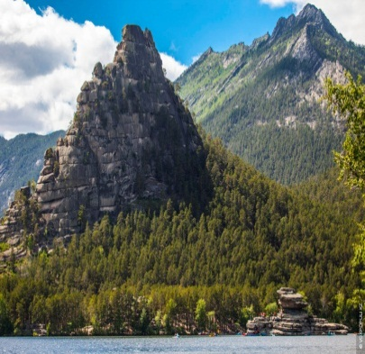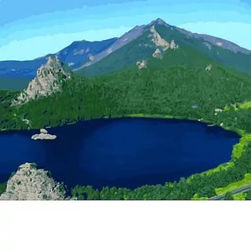  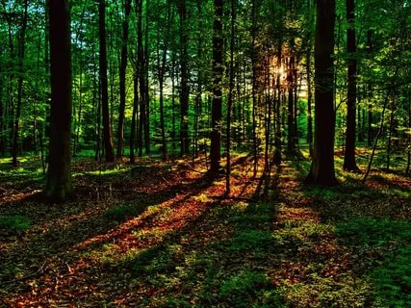  Ж/ж Тыңдалым алды тапсырма  Оқушыларға жетек сұрақтар беру арқылы сабаққа ынталандыру.  Топ атаулары неліктен “өзен”, “тау”, “орман” деп аталды?  2. "Көрікті жерлер" деп қандай жерлерді айтуға болады?  3. Қазақстандағы қандай көрікті жерлерде саяхатта болдыңдар?  Қ/б: «Басбармақ» әдісі    Дескрипторлар:  -Суреттен қажетті ақпаратты таныды  -Көтерілген мәселені болжады , талқылады.  -Жетек сұрақтарға жауап берді.  Тыңдалым кезіндегі тапсырма:  Т/ж: Мәтінмен жұмыс  «Бурабай» тақырыбында мәтін тыңдаңдар. Атауын талқылап, көтерілген мәселені болжаңыздар. Бірге, бөлек және дефис арқылы жазылатын сөздер осы сөздерді табыңыздар .  Кері байланыс «Ойлан, жұптас, бөліс» әдісі Оқушылар мәтінді ала отырып, пікір алмасады.  Қ/б: Оқушылар бірін-бірі жетондармен бағалайды.(өзара бағалау)  Дескрипторлар:  -Атауын талқылады  -Көтерілген мәселені болжады  -Күрделі сөздерді ажыратты.  Саралау тапсырмалары: (негізгі ойды анықтап айта алады)  1.«Семантикалық карта» арқылы жеке тапсырма орындаңыздар. Берілген сөздерді дара күрделігін айырып, айтыңыздар. Мысалы: домбыра, Екібастұз, кітап, бала-шаға  2. Мәтіннен күрделі сөздердің түрлерін теріп жазып, «Автор орындығы» әдісі арқылы мәтінді аяқтаңыздар.  ЖАН-ЖАНУАРДЫҢ ИІСШІЛДІГІ  Ат бірдеңеден үріксе, пысқырады. Ол – иісін оңдап (дұрыстап) айырайын деп, мұрнын тазалағаны. Қашан айырғанша пысқырғаны, үріккені басылмайды. Бір өгізді біреу өкіртіп ұрып жатқанын көп өгіз көріп тұрса да, не екеніне «түсінбейді», ал сиырдың қаны тамған жерді иіскесе болғаны, жер тырнап өкіріп қоя береді. Әйелі науқастанып қалып, бір шал сиырын саууға өзі барса, сиыры пысқырып, иімейді. Ал әйелі шапанын кигізіп, басына жаулығын орап жіберсе, сиыр иій бастайды. Сауып отырғанда шалдың өңірі түріліп қалса, сиыр қорс етіп сүтін, тоқтата қояды. Құрт-құмырсқаның иісшілдігі иттен де бетер, ара өзіне керек гүлге бұлтармастан ұшып барып қонады. Құрт өз жапырағына қарай тура жорғалайды. Қандала, бүрге, маса сияқты жәндіктер адамның иісін өздерінің жүз мың адымындай жерден сезеді.  Жүсіпбек АЙМАУЫТОВ  Кері байланыс  Қ/б: « Бас бармақ» әдісімен бағаланады.  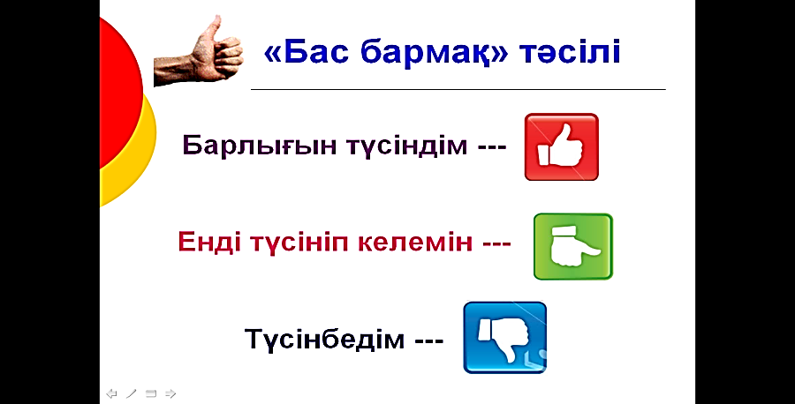 |  |  | «Жүректен- жүрекке» әдісі  6 сынып қазақ тілі. 1-тарау  «Сұрақты ұстап ал» әдісі  «Ой шақыру» әдісі  Сурет  «Аквариум» әдісі  Интернет,флипчарт, маркер    «Ойлан, жұптас,  бөліс» әдісі  сары,қызыл,жасыл  түсті жетондар  «Семантикалық карта» әдісі  «Автор орындығы» әдісі
Сабақтың соңы  2 минут | Рефлексия.  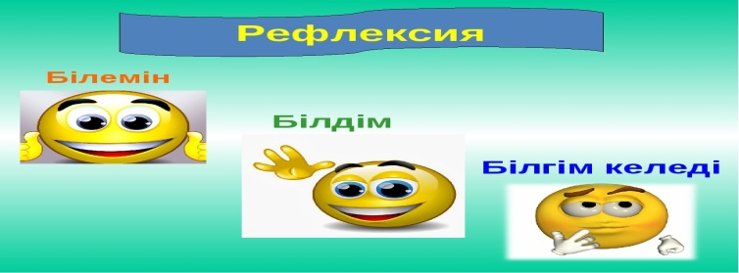  Үйге тапсырма: ТУ -154, АН-28, ИЛ-16, ЯК-44 ұшақ маркаларының шешімін тауып келу. |  |  | «БББ» әдісі

